Idea 2017的使用技巧

# 基本设置

## 皮肤设置

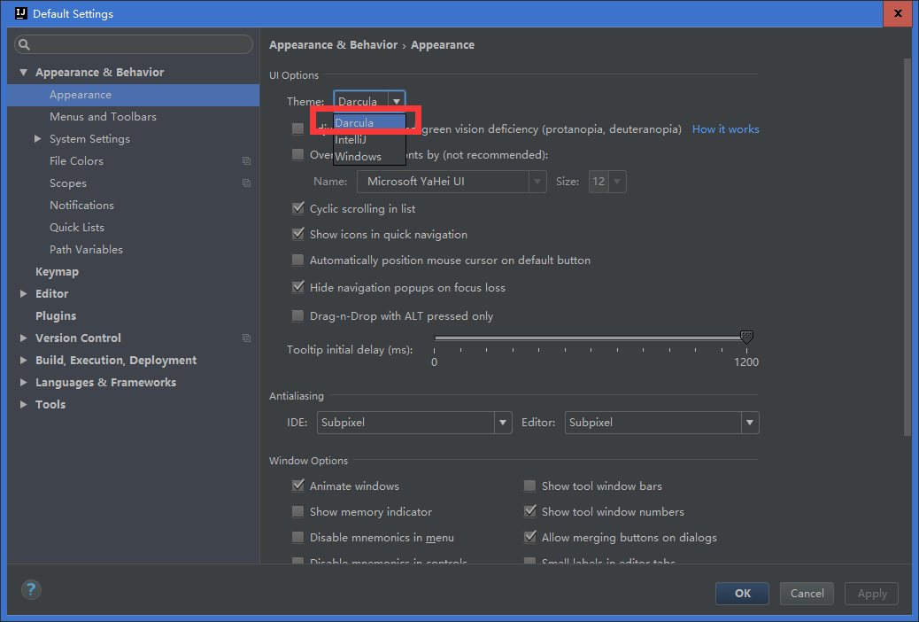

## 编辑区字体设置

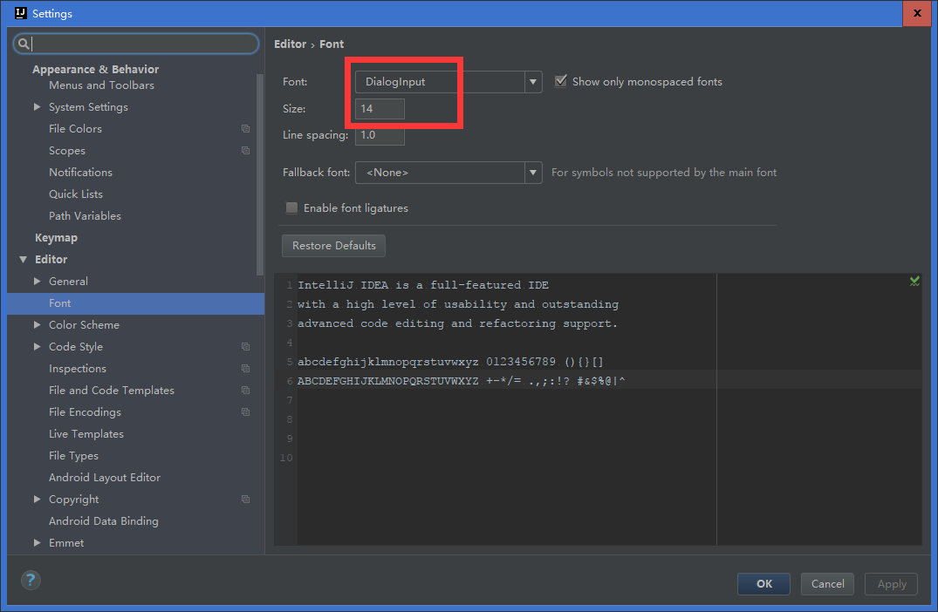

## Maven设置

同一个公司用同一个maven安装包，此安装包是经过配置之后的。

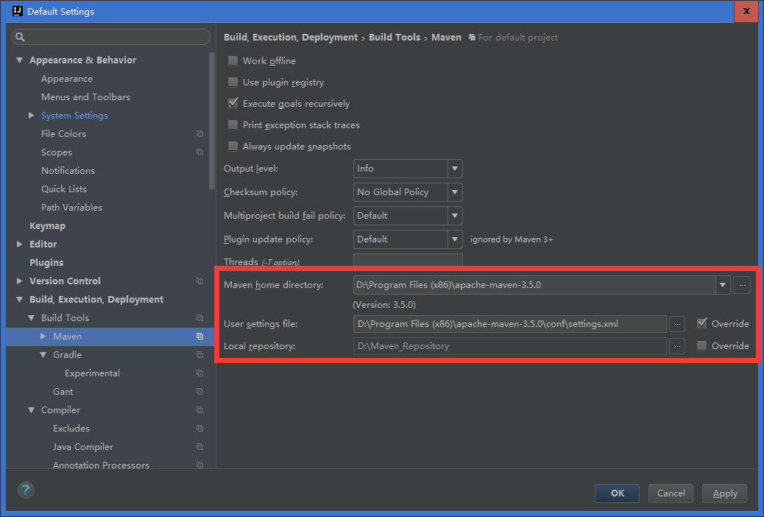

配置说明：

* Maven home directory: maven安装目录
* User setting file: maven的配置文件
* Local repository: maven本地仓库

## Tomcat设置

在使用Idea做web开发时，会用到Tomcat，也可以在项目建立之后进行设置，也可以在Idea安装之后立即配置，推荐使用立即配置。

第一步：选取Tomcat Server

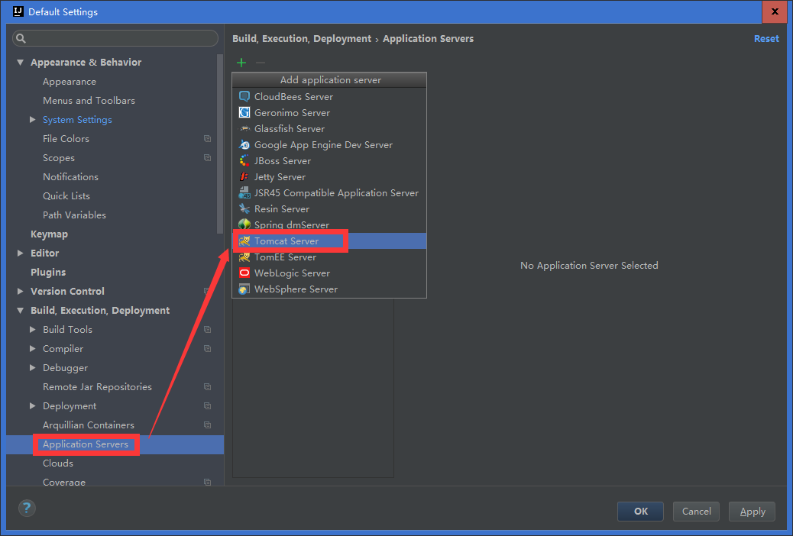

第二步：将Tomcat Home指向本机Tomcat的安装目录，点击OK

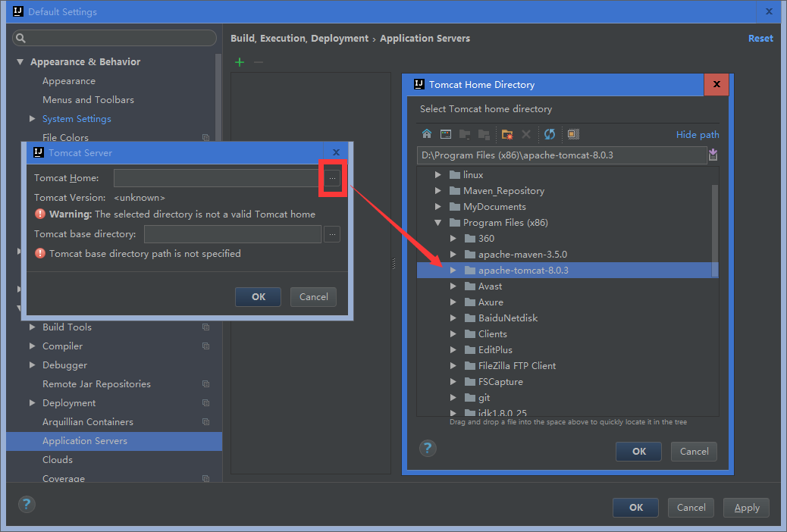

第三步：配置完成效果展示

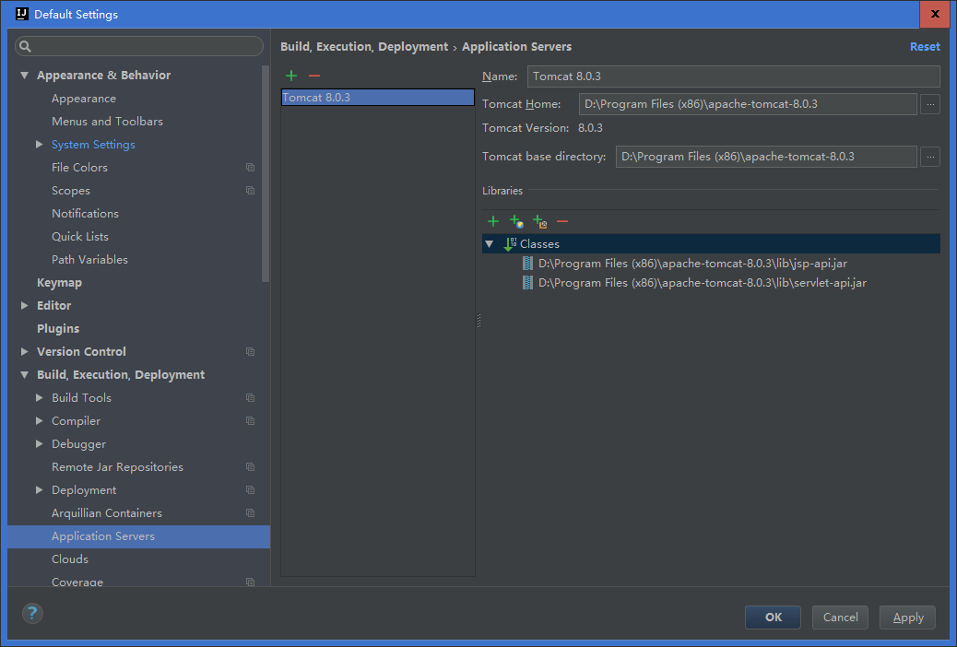

## 设置默认JRE

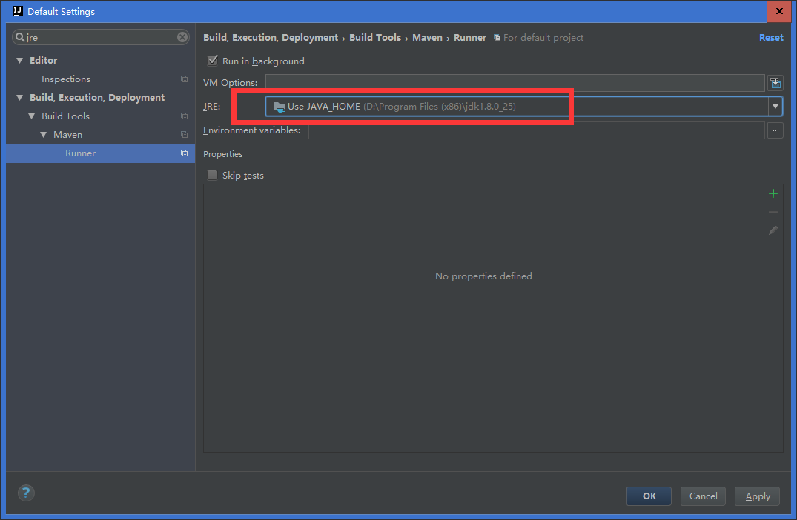

## 设置SVN

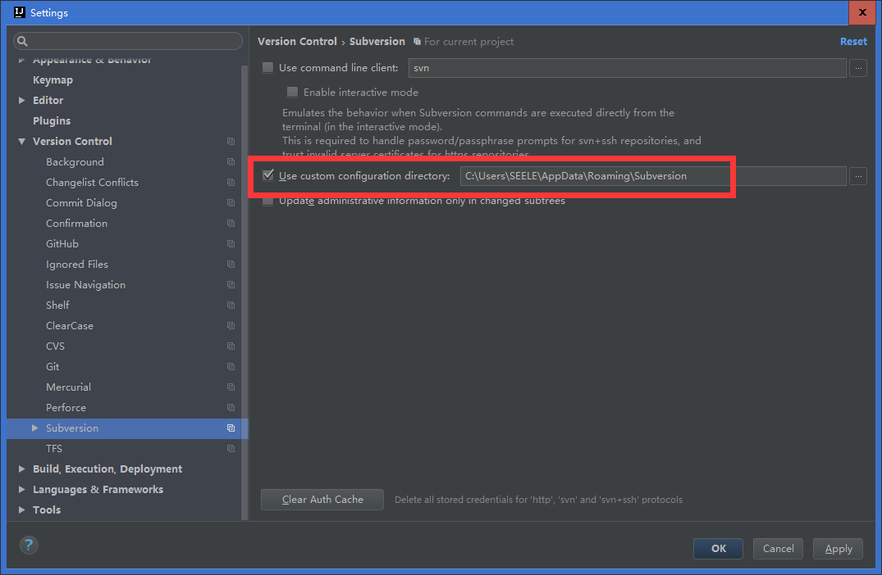

## 快捷键设置

将IDEA的快捷键设置成和Eclipse风格一样的。

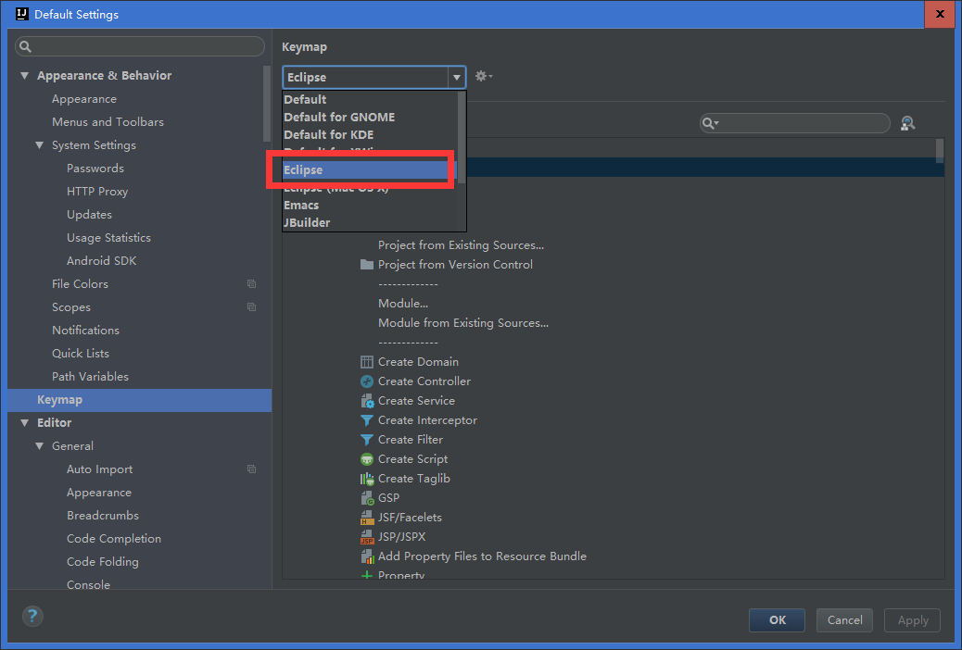

## 转码设置

将整个工作台的文件编码统一设置成UTF-8。

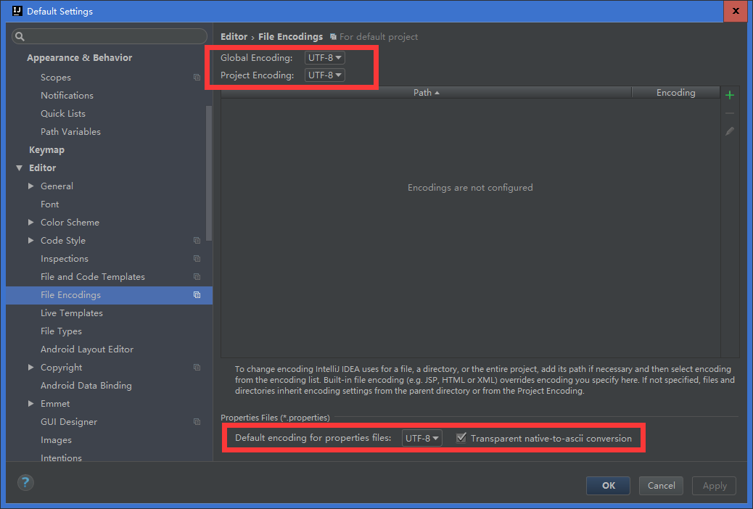

## 取消拼写检查

取消勾选Spelling。

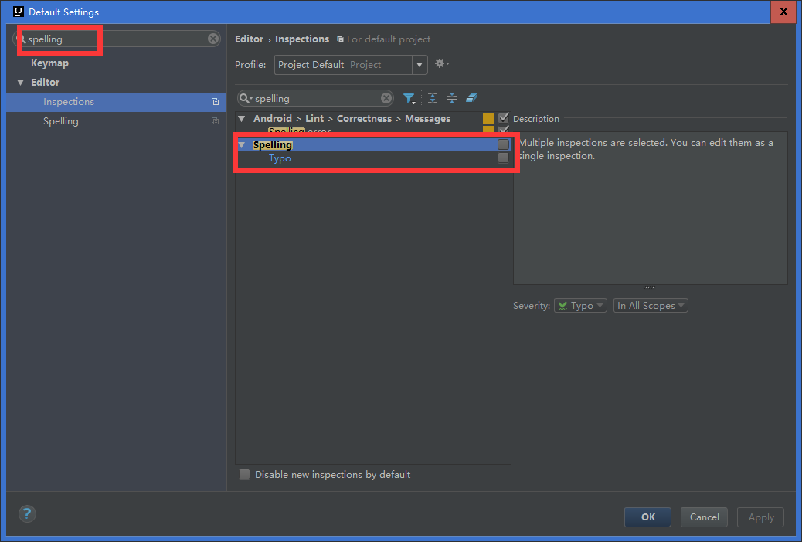

## 关闭自动保存

1. 取消“窗口或编辑器激活时同步文件”和“框架失活时保存文件”两个选项的勾选，默认是勾选的。

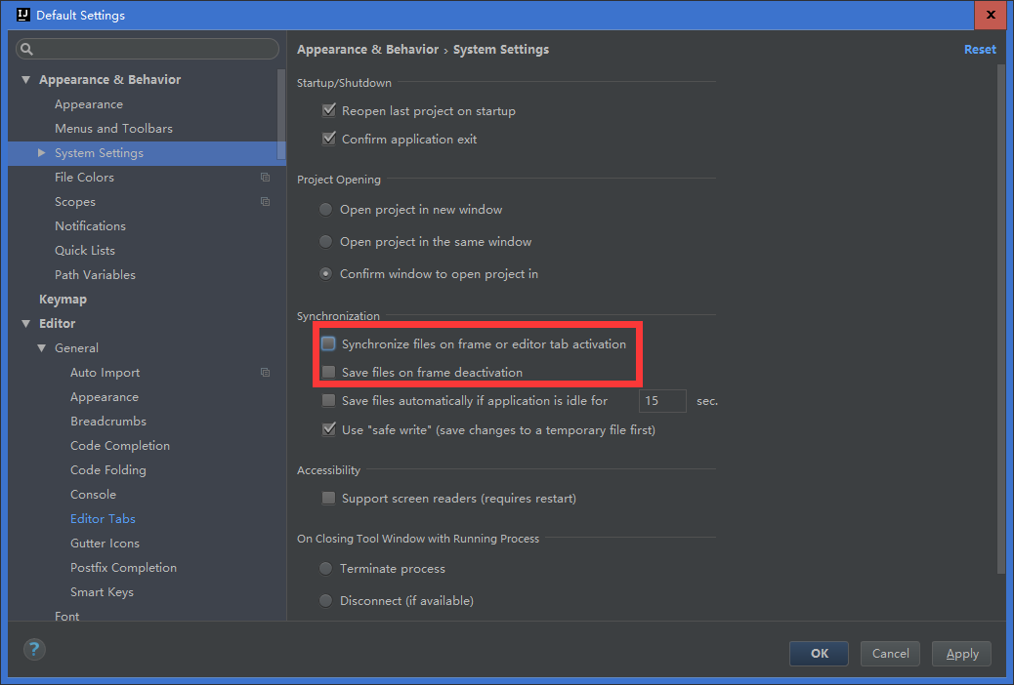

1. 勾选“用星号标记编辑标签页”选项。

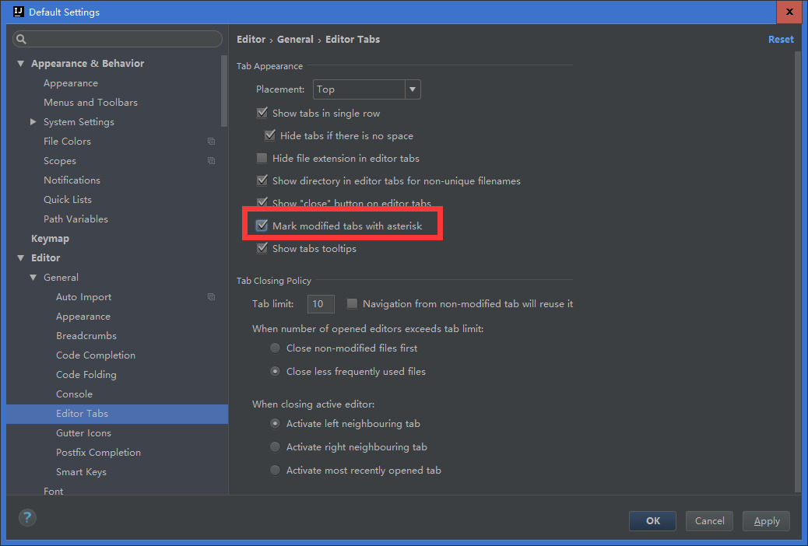

## 代码提示忽略大小写

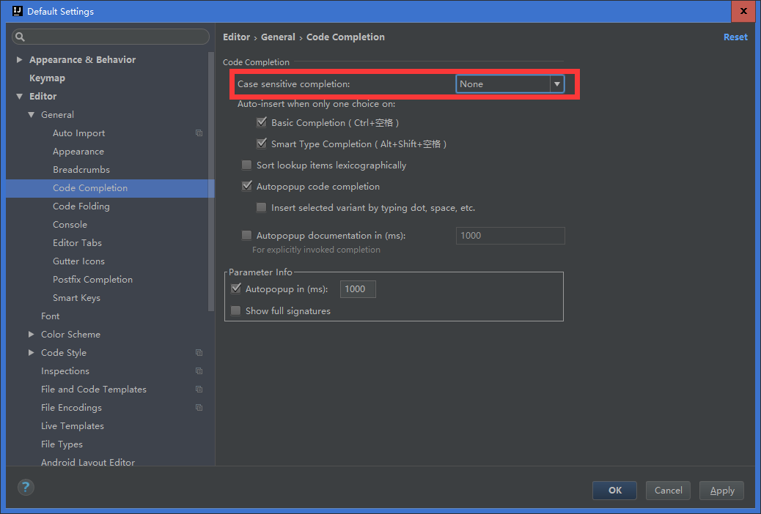

## 隐藏没用的文件

*.iml;*.idea;.settings;.classpath;.project;.mymetadata;.myeclipse;target;

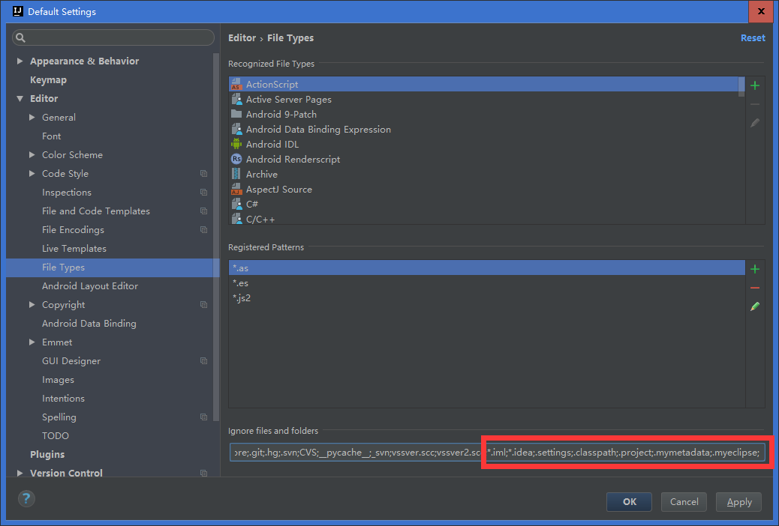

## 更改被修改文件的颜色

从版本库中检下来的文档，在被修改时，如果需要知道哪些文件已经和检下来的不一样了，就必须要更改被修改文件的颜色。

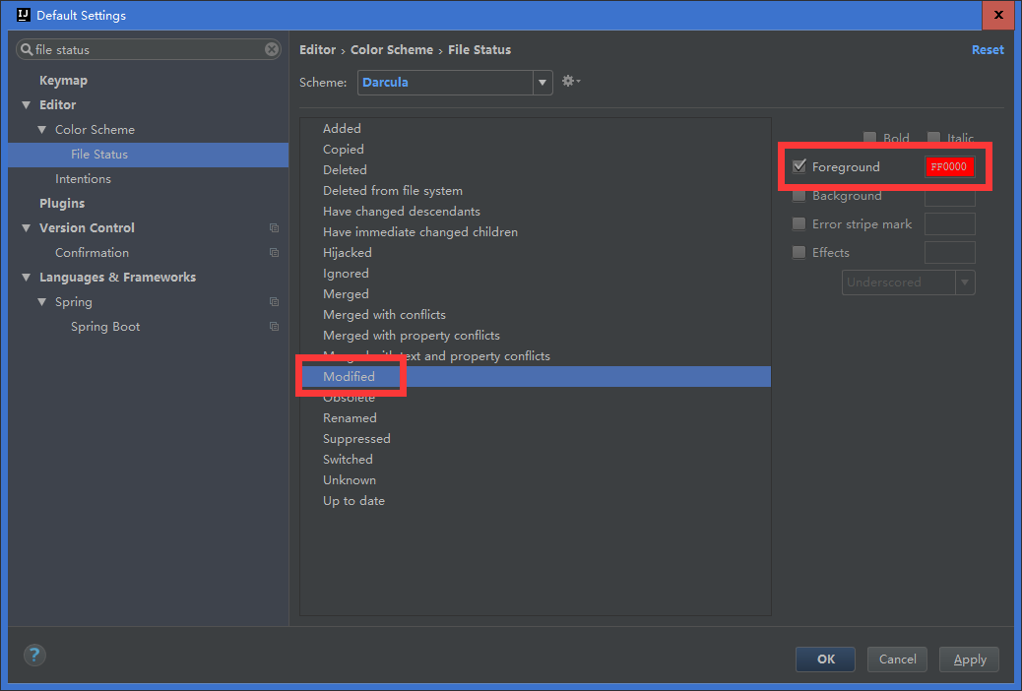

## 更改被修改文件夹的颜色

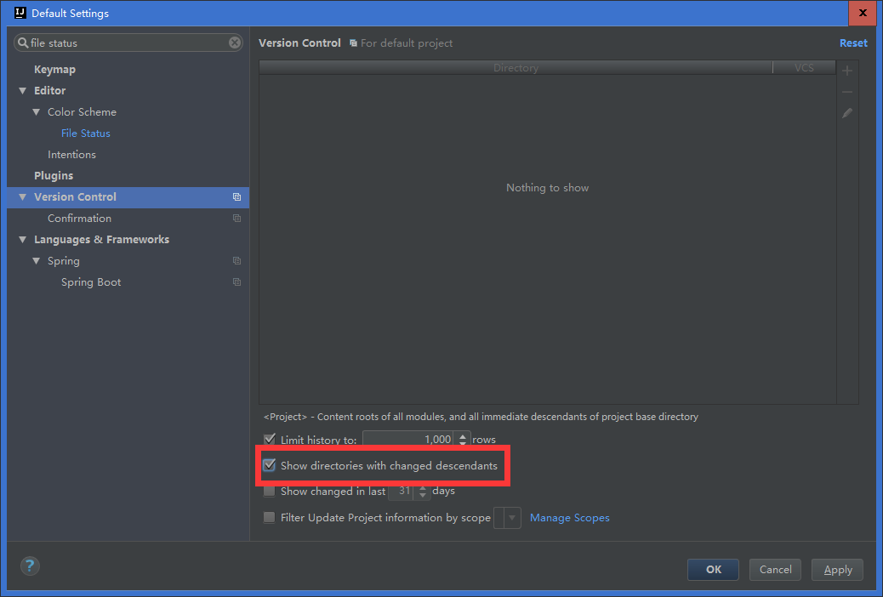

当从SVN检下来的文件被修改后，其所在文件夹的颜色会变化。

## 自动引入

勾选框中两个选项。默认没有勾选。

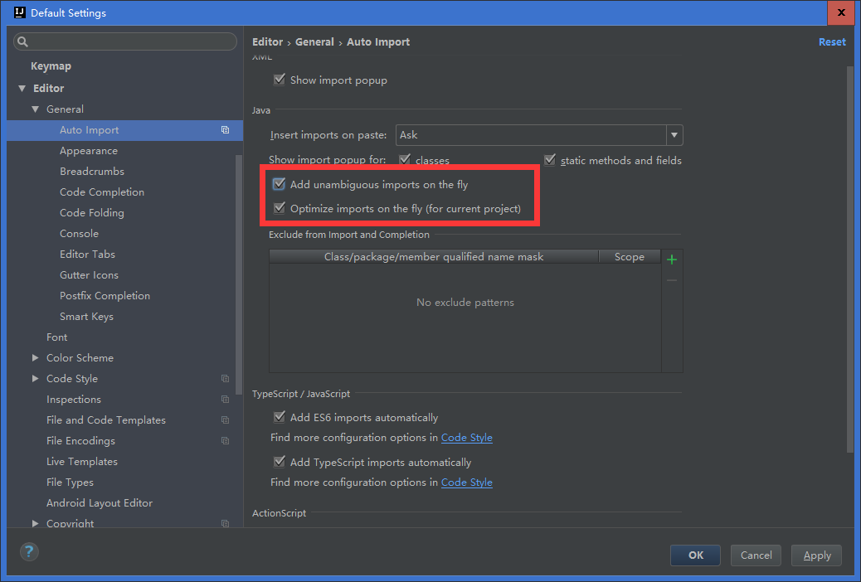

## 启动时不打开工程文件

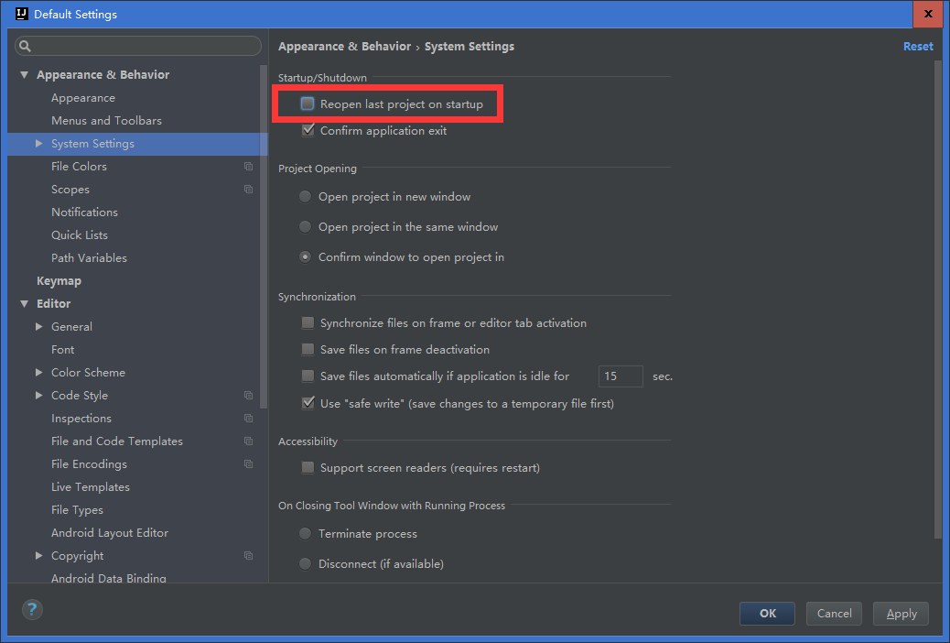

## 控制台乱码

在IDEA的bin目录下，找到idea.exe.vmoptions（64位的编辑idea64.exe.vmpotions）文件，添加：

-Dfile.encoding=UTF-8

## 清除缓存并重启